**超星视频数据库简介**

访问网址：https://ssvideo.superlib.com/

超星视频数据库是由超星公司自主规划、拍摄和研发制作的视频资源数据库，主要收录各领域名师大咖的优质讲座，采用先进的数字化影像技术，将他们的前沿思想、专业技术或成功经验系统的记录、保存，并深度编辑制作成精彩视频，以互联网为媒介进行传播。在全面海量优质独家知识视频资源基础上，根据十余年产品运行经验与数据，精选名师,自主策划，精品制作“每天30分钟一讲座”和“知识胶囊”，主题丰富而博雅。结合简单方便、功能强大的手机页，让读者可以在移动互联网时代更方便、高效、有趣地获取和分享知识。

超星视频数据库目前囊括了哲学、经济学、法学、教育学、文学、历史学、理学、工学、农学、医学、管理学和艺术学等。目前参加拍摄的名师、专家学者已经达到10000余名，拍摄完成学术专辑计视频资源15.6万余集，总时长5万余小时。主讲老师或为来自全国重点高校或机构的知名教授、学者；或为著名艺术家、作家、主持人、医生等；又或为各行业知名的一线企业家、实战专家；还有许多海外名师名人，包括诺贝尔奖得主、院士等。所有系列选题和授课名师均由专业、权威的超星学术视频学术委员会精心策划和挑选，有力地保障了视频内容的权威性、学术性和前沿性。

**使用方法**

ip段内访问https://ssvideo.superlib.com，即可访问海量资源。选择右上角检索频道，根据自己查阅需求，输入关键词，如医学等直接检索相关信息。根据需求点击检索结果页面结果选项。再根据所选取的视频点击播放或下载。

* **首页：**读者可按照需求选择自己感兴趣去的板块。亦可在搜索框中按照全部字段、主题、主讲人或主讲人单位搜索自己想要的资源。

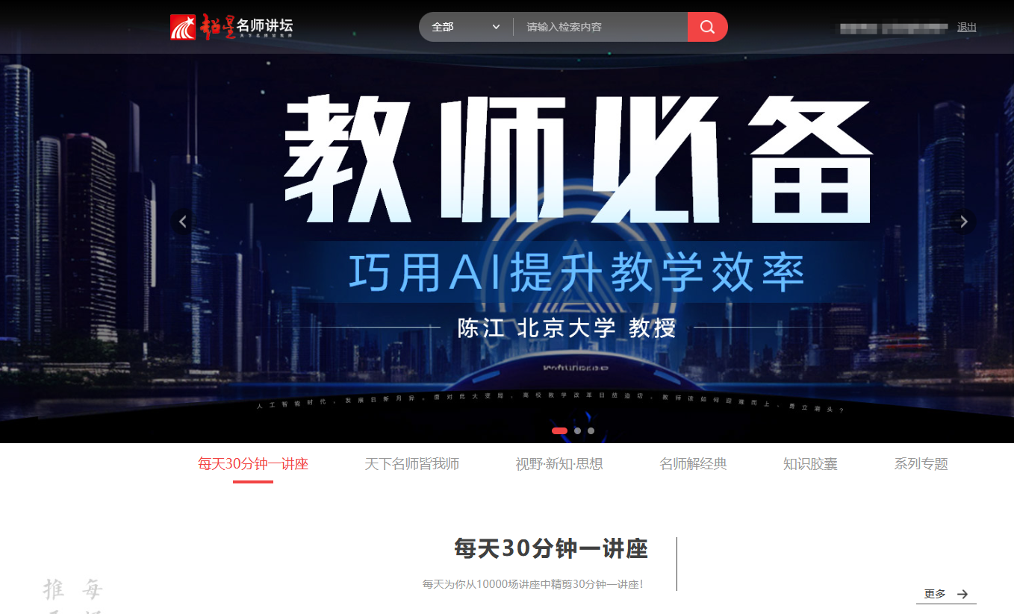

* **每天30分钟讲座：**每天为你从10000场讲座中精剪30分钟视频，全年与365位名师相约，把你思维带到从未去过的地方！预见一个更自信、更酷、更有趣的自己！

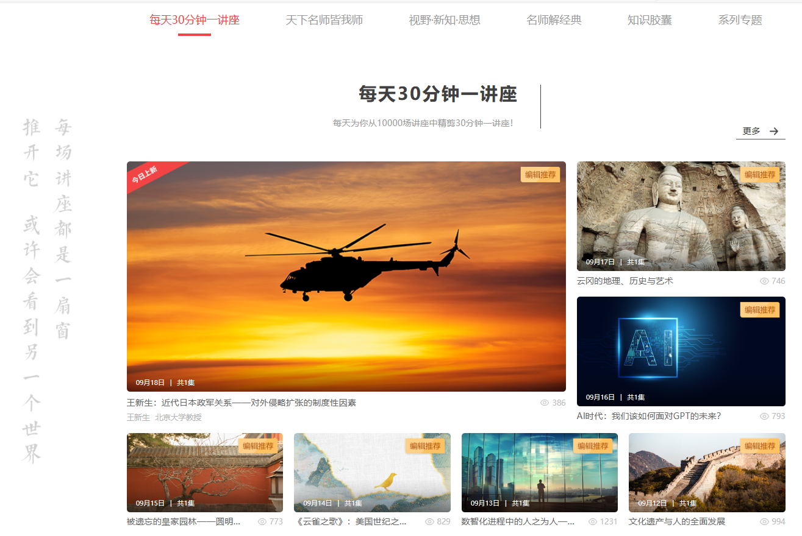

* **天下名师皆我师：**优质课程，名师示范课。学生的第二课堂，教师的教学资源库。

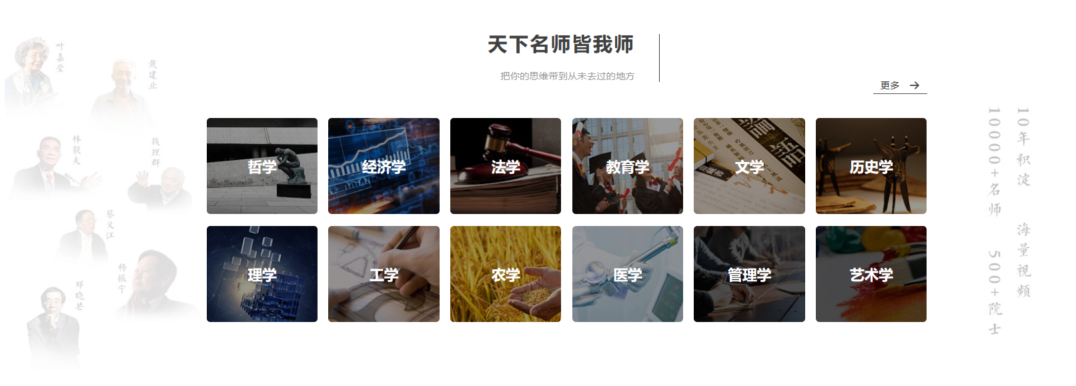

* **视野;新知;思想：**知识的压缩饼干，社交的优质资源！开阔的视野，思想的干货！

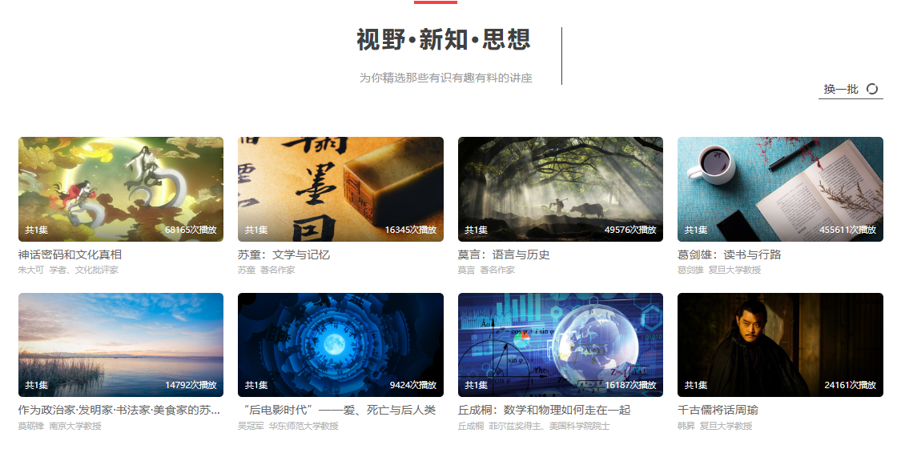

* **名师解经典：**10000+场名师讲座、15万+视频、50000余小时。涵盖各大领域，提供更多选择，知识应有尽有。

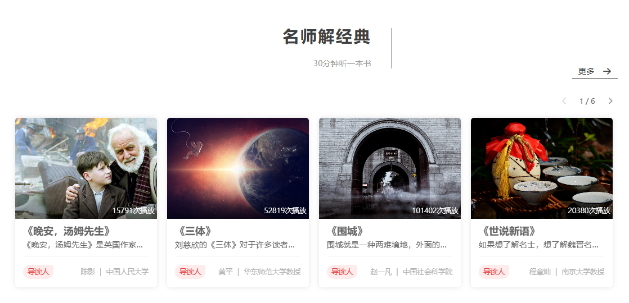

* **知识胶囊：**几分钟一个知识点微视频，或分享经验，或聚焦一技之长，或讲授博雅知识，或展现名师智慧，随时随地get趣味知识。

